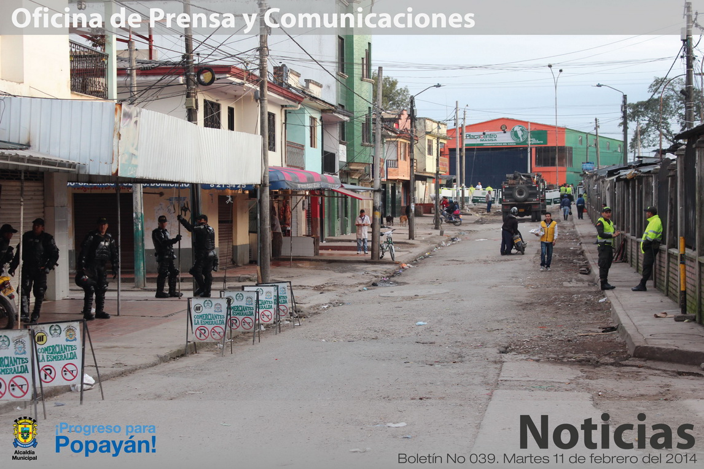

**Agenda**

**Instalacion sesiones extras del concejo**

**Fecha**: Jueves 13 de febrero de 2014

**Hora:** 08:00 a.m.

**Lugar:** Concejo Municipal

**Posesión nuevos Presidente Asocomunal**

**Fecha**: Viernes |14 de Febrero 2014

**Hora:** 10:00 a.m.

**Lugar**: Auditorio CAM

**Condecoración, periodistas Oscar García Fecha:** Viernes |14 de Febrero 2014

**Hora:** 5 PM

**Lugar:** Salón de Juntas del Despacho del Alcalde

**Centro de Orientación para el Empleo y el Emprendimiento al servicio de la comunidad.**

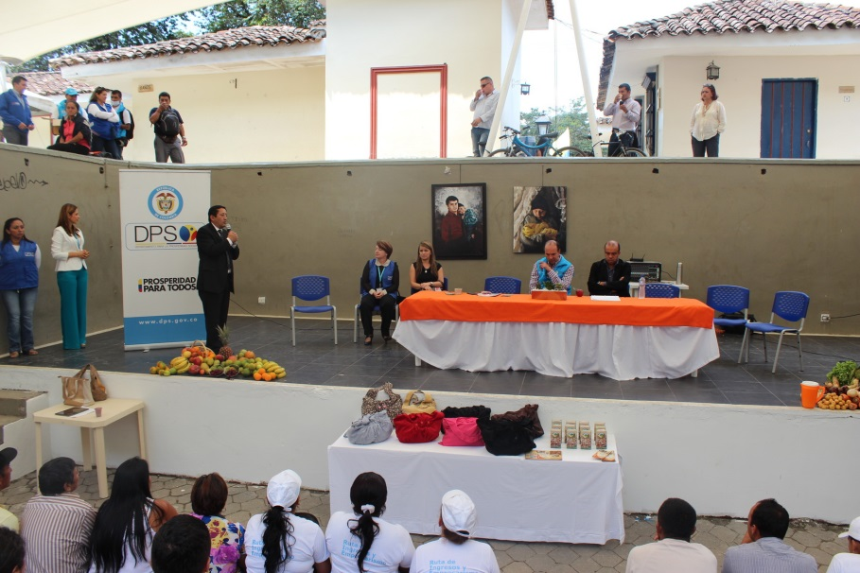Con la participación de Gabriel Vallejo López, Director del Departamento para la Prosperidad Social DPS, El Alcalde Francisco Fuentes y beneficiarios de los programas del DPS, se llevó a cabo en el Rincón Payanés la presentación del Centro de Orientación para el Empleo y el Emprendimiento Cauca.

El municipio de Popayán logró con la gestión realizada ante el gobierno central, la inversión de 249 millones de pesos en la cubierta de la concha acústica y adecuaciones locativas y el aporte de 140 millones de pesos de la Administración Fuentes Meneses. quien señaló que el proyecto permitió rescatar el sitio y contar con un Centro de Emprendimiento, donde se podrán generar proyectos de empleo para los ciudadanos de Popayán.

“Se fortalece el empleo y se genera un centro para coordinar todo lo que tiene que ver con emprendimiento, invito a la ciudadanía para que visiten este nuevo servicio que hoy se brinda por parte del gobierno municipal y otras organizaciones” expresó el Alcalde.

Para el Director del DPS, Gabriel Vallejo, es el trabajo social, que se está haciendo desde el Gobierno Nacional conjuntamente con el municipio y el departamento.

Manifestó que se trabajará con las víctimas de la violencia, población desplazada y los beneficiarios de los programas sociales en una oportunidad para capacitarse y sobre todo para emprender proyectos para hacerle frente al desempleo.

El Centro de Orientación para el Empleo y el Emprendimiento fue entregado totalmente amobladocon equipo de oficina y las herramientas necesarias con el fin de atender bien a la comunidad.

**Se Recupera Espacio Público En la Esmeralda**

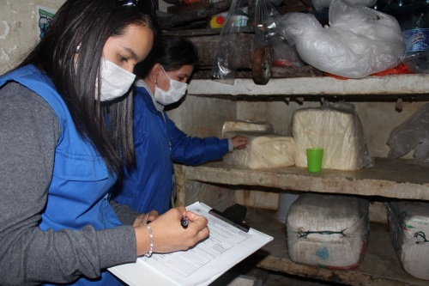Por lo menos 150 personas entre funcionarios de la Administración Municipal de las diferentes secretarías y uniformados del Esmad y patrulleros, llegaron hoy martes desde la madrugada a la plaza de mercado del Barrio La Esmeralda, para no permitir que arribarán a los andenes, calles y vías adyancetes vendedores informarles, que vienen ocupando el espacio público desde muchos años y lo que ha llevado a que el Alcalde, Francisco Fuentes Meneses sea tutelado.

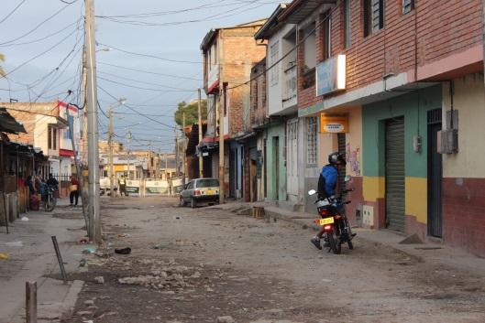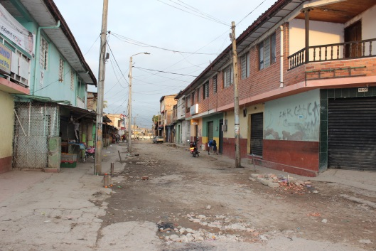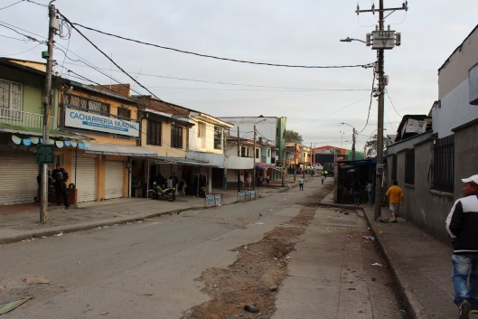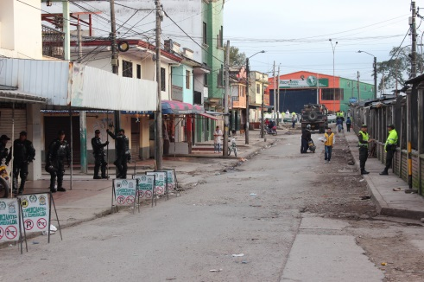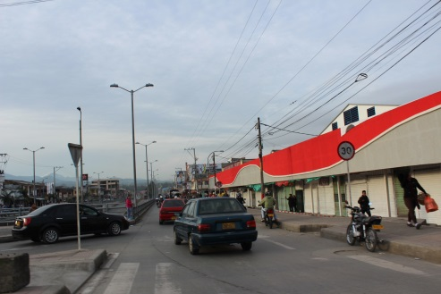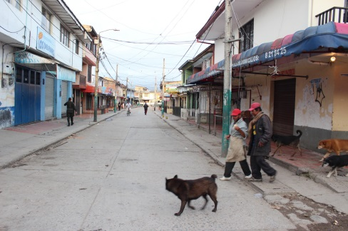

Por su parte la secretaria de Salud Municipal, Leticia Muñoz con su equipo de trabajo recogieron alimentos en mal estado, lavaderos improvisados instalados fraudalentamente para la venta de comidas rápidas.

Todas las casetas de venta de raspados ubicadas en la parte exterior del centro comercial Palacé, fueron recogidas y trasladas en el carro-grúa a los talleres del Municipio.

También fueron visitados varios establecimientos formales, entre ellos uno que vende queso al por Mayor y Detal, donde se encontraron irregularidades en manipulación y manutensión de los alimentos.

**Habla el Alcalde:**

**“**Hemos venido conversando con las gentes de alrededores de la Esmeralda explicandoles que definitavamente la comunidad quiere mejores espacios, una mejor presentación, que hay ofrecimientos por parte de la Administración Municipal, como la plaza de mercado de Las Palmas, donde hay espacios suficientes, cómodos, amplios y nos hemos comprometido hacer una amplia difusión como lo venimos haciendo el sector del centro Comercial El Empedrado..

Es bien entendido que por mandato judicial, reglamentación del mismo Municipio, por ordenamiento de la ciudad, se necesita estos sitios desocupados, además se viene la intervención de la empresa Movilidad Futuro sobre el sector de la vía, ampliación de la misma, mejoramiento con una ciclo-vía, esto indica que no debe haber ocupación del espacio público” expresó el Alcalde, Francisco Fuentes Meneses.

Se indicó que los operativos se mantendrán el tiempo que se necesario para mantener el orden en esta impportanta zona de la ciudad.

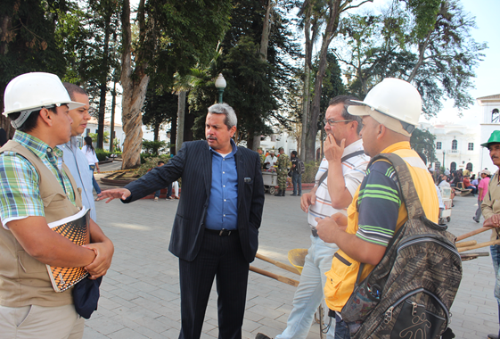**Secretarío de Tránsito Coordina con Interventores obras del centro de Popayán**

El secretario de Tránsito Municipal, Miguel Hernán Muñoz se reunió en el parque Francisco José de Caldas con los Interventores y el contratista Fagar, de las obras de la Empresa de Acueducto y Alcantarillado.

El funcionario coordinó los frente de trabajo a realizar a partir de esta semana y durante mes y medio, atendiendo instrucciones del Alcalde, Francisco Fuentes Meneses, en el sentido que se inicien las obras desde la carrera 15, hasta la carrera 11.

Después de la Semana Mayor se continuarán los trabajos desde la carrera 11, hasta la carrera 7ª, pleno sector histórico.

Al referirse a la demanda del movimiento Mira que busca la gratuidad en las licencias de conducción, dijo en el evento de que se tenga que sustituir la misma, absolutamente todos tendrían que estar a Paz y Salvo, siendo un tema complicado para los usuarios y favorable para la Secretaría de Tránsito porque se recoge una plata lo más antes posible.

**Listo Plan Parcial de Morinda, dice Asesora de Planeación**

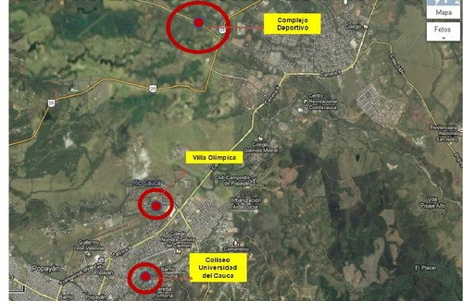El Plan Parcial de Morinda que en el POT se denomina zona de expansión, quedó listo, así lo confirmó la Asesora de la oficina de planeación Municipal, Arquitecta, Verónica Torres.

Agregó que se trata de unos sectores destinados para que grandes actuaciones urbanisticas se desarrollen y que se hacen mediante planes parciales que permiten determinar variantes de urbanización, llevando a que la ciudad crezca ordenadamente. El Plan Parcial de Morinda, contempla 40 hectáreas, Polígonos de actuación en el sentido de equipamentos urbanos, zonas para vivienda y zonas comerciales.

El Plan Parcial se ubica al norte de la ciudad cerca al complejo deportivo donde hay una quebrada, una zona de protección, bosques, humedales y zonas ambientales que van a quedar absolutamente protegidas y se plantea generar vivienda en casi 25.1 hectáreas y uso recreativo.

**Llegó funcionario de “Colombia Mayor” a Popayán**

Laureano Martínez, funcionario de “Colombia Mayor” arribó a la capital caucana para realizar acompañamiento al ente territorial en lo que tiene que ver con la gestión para los subsidios que se generan de este importante programa del Gobierno Nacional.

“Colombia Mayor” es un proyecto dirigido a los abuelos, donde se girán unos subsidios de parte del Fondo de Solidaridad Pensional. Para participar de esta ayuda las mujeres deben ser mayores de 54 años y hombres mayores de 59 años.

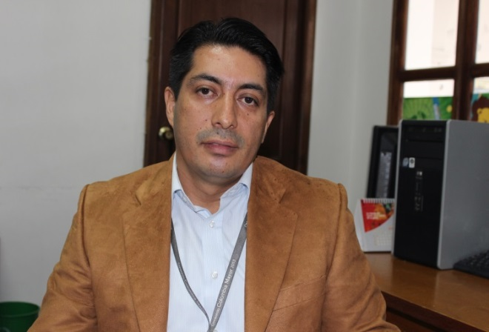Las personas que consideran que están en esos rangos de edad, deben presentar nivel Uno o Dos del Sisben, cédula de ciudadanía, estar en extrema pobreza o en condicción de indigencia, teniendo encuenta las fechas que fije el funcionario encargado de este proceso en la Secretaría de Salud Municipal de Popayán entrando logicamente en una lista de espera de candidatos opcionados al subsidio.

En el momento la cobertura que tiene Popayán es de 6.600 personas y la meta es llegar a unos 9 mil en la capital caucana y el Gobierno Nacional busca beneficiar a dos millones y medio de colombianos en el momento se tienen registrados un millón 200 mil beneficiarios.

**Subsidio Aporte a Pensión**

El Subsidio Aporte Pensión es otro de los programas que ofrece el Consorcio “Colombia Mayor” y está destinado a las personas que por situación de ingresos no pueden seguir aportando al Regimen Contributivo en Pensión. En este sentido serían vinculados a Regimen Subsidiado y el Gobierno les aportaría un porcentaje de la cotización mensual para poder en el futuro acceder a una Pensión.

Pueden ser beneficiarios los Independientes, los discapacitados, los Concejales, quienes deben asistir a las convocatorias que se harán en Popayán del 3 al 5 de marzo en uno de los auditorios del Centro Administrativo Municipal-CAM.